Такпоккым для приморцев — выпивка и закуска в одном блюде
02:34, 06.03.2011 | Приморский край
Какие еще секреты хранит национальная корейская кухня?
ВЛАДИВОСТОК. 6 марта. ВОСТОК-МЕДИА —
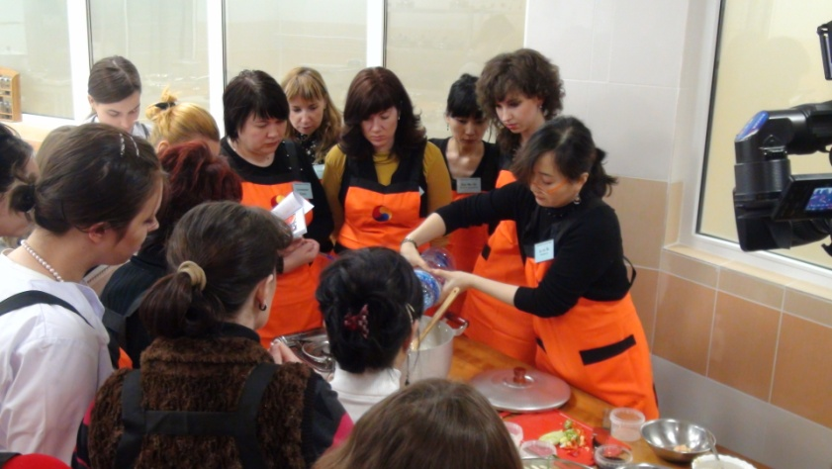
Во ВГУЭС начались семинары по приготовлению традиционных корейских блюд.
В течение двух месяцев раз в неделю все желающие смогут постигать секреты кулинарии у настоящих корейских поваров. Инициатором мероприятия выступило Генеральное консульство Республики Корея.
Как объяснил директор Корейского образовательного центра при министерстве образования и развития человеческих ресурсов, господин У Ил Ам:
Мы должны популяризировать корейскую культуру на Дальнем Востоке, а кулинария является неотъемлемой частью традиций любого народа. К тому же наша кухня по праву считается одной из самых здоровых и гармоничных.
Рассказывая об особенностях корейских блюд, г-н У Ил Ам подчеркнул, что к их приготовлению повара подходят философски, внося в кулинарный процесс тайный смысл:
Все, что мы едим, произрастает из земли, впитывая солнечный свет и энергию неба. Поэтому гармоничное соотношение неба и земли должно прочитываться в каждом блюде.
На первом занятии участники семинара готовили традиционное корейское блюдо — такпоккым, по составу напоминающее наш куриный суп.
Повар заранее очистила и порезала на мелкие кусочки овощи: морковь, зеленый лук, красный и зеленый перец, а также подготовила картофель и курицу. Жидкую основу блюда составили соевый соус (пять столовых ложек), сахар (две столовых ложки), кукурузный сироп (столовая ложка), чеснок и очищенная водка (по предпочтениям).
Процесс приготовления начался с пассирования имбиря, для чего в большую кастрюлю залили растительное масло и насыпали мелко покрошенный имбирь. Потом туда же добавили курицу и овощи — все это обжаривали около десяти минут. Влили приготовленный соус и воду — полчаса активного кипения и блюдо готово.
- Я знала, что корейская кухня считается одной из самых здоровых, но я и не предполагала, что это так вкусно, - поделилась впечатлениями от собственноручно приготовленного такпоккыма студентка 1 курса ДВФУ Валерия Курыжко. - Я обязательно пройду весь курс обучения, чтобы потом радовать своих близких вкусными и полезными блюдами.

